Ввод лицензии

Для ввода лицензионного ключа в программу Litemanager необходимо открыть менеджер лицензий, в главном меню клиентского модуля программы Viewer, раздел справка, пункт управление лицензиями.  
  
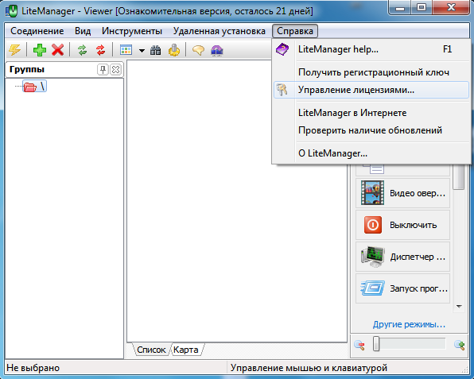  
  
В появившемся окне вводим лицензионный ключ и добавляем его в список. Таким образом можно добавить несколько ключей.  
  
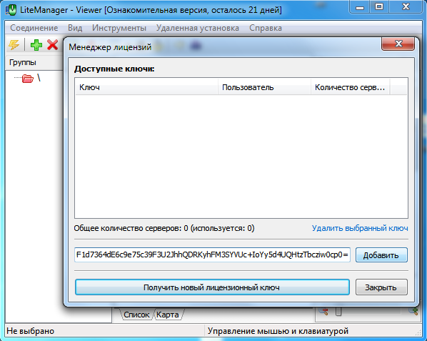  
  
Лицензионный ключ будет добавлен в основной список, в случае если ключ верный, иначе будет выдано сообщение о неправильном ключе.  
  
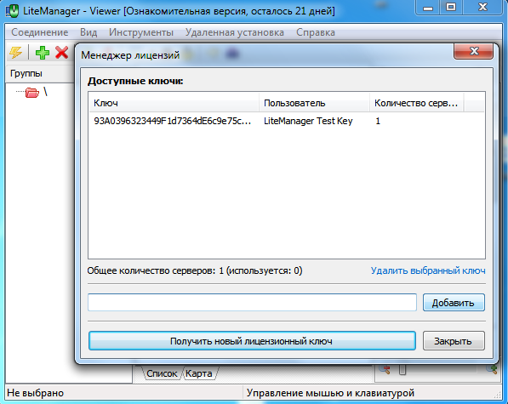  
  
Закройте менеджер лицензий. Для активации ключа достаточно перезапустить программу.  
  
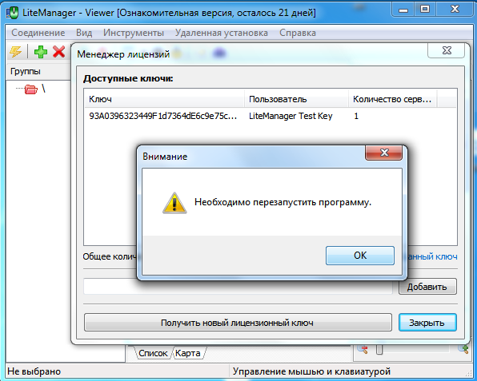  
  
После перезапуска программы, надпись в название программы о том, что это ознакомительная версия исчезнет.  
  
